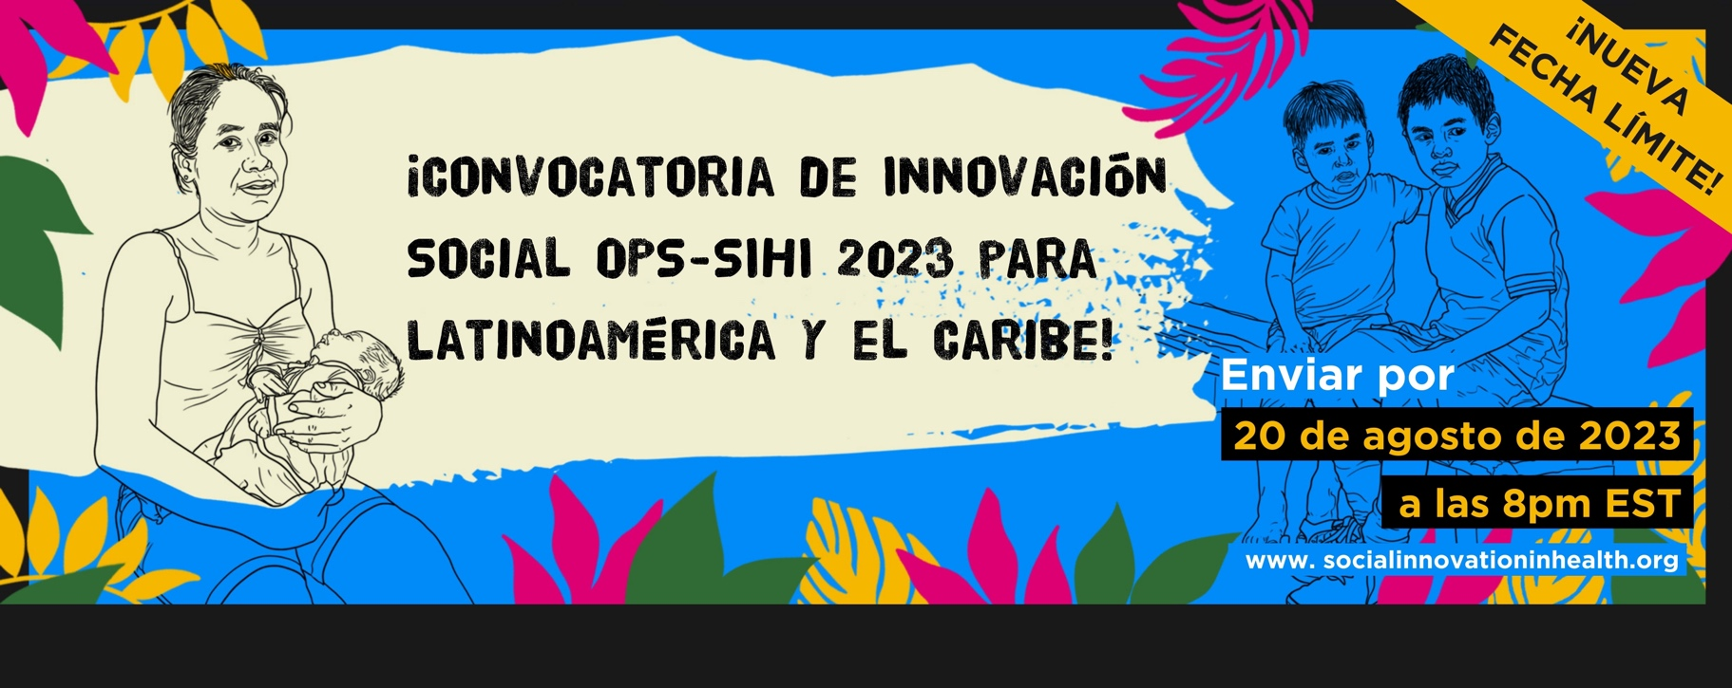

FORMULARIO DE APLICACIÓN

Q1 | INFORMACIÓN BÁSICA
 | Nombre:
 | Apellido:
 | Correo electrónico:
 | Número de WhatsApp:
 | Nombre de su organización:
 | Nombre del proyecto/estrategia:
 | País de implementación:
 | Mes y año en el que el proyecto/estrategia se implementó:
 | ¿Cómo se enteró de esta convocatoria?
Q2 | LA NECESIDAD/PROBLEMÁTICA:  Describa la necesidad/problemática que está abordando y explique por qué es importante abordarla para la comunidad impactada ( máximo 300 palabras)
Q3 | LA ESTRATEGIA:  ¿Cuál es la estrategia/proyecto que ha desarrollado para abordar/superar esta necesidad/problemática en salud? Describa los componentes clave de la estrategia/proyecto (máximo 300 palabras)
Q4 | PARTICIPACIÓN:  ¿Qué actores de la comunidad se han involucrado en el diseño e implementación de esta estrategia/proyecto? Describa el proceso participativo con cada grupo de actores locales (máximo 300 palabras)
Q5 | COLABORACIÓN  ¿Quiénes y cómo se han involucrado otros actores clave de diversos sectores y disciplinas? (sector académico, privado, público, autoridades locales, tomadores de decisiones, entre otros) (máximo 300 palabras)
Q6 | IMPACTO:  ¿Cómo esta estrategia/proyecto ha contribuido al cierre de las brechas para el acceso a servicios de salud? ¿Cómo ha logrado servicios de atención en salud más justos y equitativos? ¿Qué otros resultados ha obtenido? Si tiene datos, por favor, compártalos. (máximo 300 palabras)
Q7 | SOSTENIBILIDAD:  ¿Cómo su estrategia/proyecto ha utilizado los recursos (financieros, tiempo, personas, etc.) para hacerla asequible y sostenible? Describa el modo de financiación (máximo 300 palabras)
Q8 | ESCALABILIDAD:  ¿Cómo se ha integrado o podría integrarse esta estrategia/proyecto en el sistema de salud y/o replicarse/adaptarse a otros entornos similares? (máximo 300 palabras)
Q9 | CAMBIO DEL SISTEMA:  ¿Cómo esta estrategia/proyecto desafía el status quo y cómo podría influir positivamente en el sistema de salud? (máximo 300 palabras)
Q10 | INFORMACIÓN ADICIONAL:  Por favor inserte enlaces de información adicional disponible acerca de la estrategia/proyecto (reportes, publicaciones, redes sociales, noticias, etc.)
Q11 | CARTA DE RECOMENDACIÓN  Por favor, presente una carta de recomendación de una persona u organización que no esté directamente involucrado en el proyecto o estrategia.
Q12 | VIDEO:  Comparta con nosotros un breve vídeo (de 3 minutos), en el que usted explique por qué considera que su trabajo es importante y por qué cree que merece el reconocimiento de la comunidad internacional. Envíenos el archivo o facilítenos un enlace a su vídeo.

¿Le gustaría seguir recibiendo información de SIHI LAC, como eventos, oportunidades de financiación y/o noticias relacionadas con la innovación social en salud, salud comunitaria y temas afines?
v

SÍ NO
v

Autorizo al CIDEIM para el tratamiento de mis datos personales con fines académicos y el tratamiento de información sensible, según lo establecido en la Ley 1581 de 2012 y el Decreto 1377 de 2013 y estoy de acuerdo con la Política de Tratamiento de Datos Personales del CIDEIM que se encuentra en el siguiente enlace:
https://www.cideim.org.co/cideim/images/documentos/institucional/politica_de_tratamiento_de_datos_personales_cideim.pdf
v
v

SÍ NO

Si tiene alguna pregunta, póngase en contacto con nosotros en
sihilachub@cideim.org.co

